TRƯỜNG ĐẠI HỌC KINH TẾ

ĐẠI HỌC ĐÀ NẴNG

--------------------------------------------------

**KHOA THỐNG KÊ – TIN HỌC**

🙡🕮🙣

**BÁO CÁO**

**MÔN: PHÂN TÍCH VÀ THIẾT KẾ HỆ THỐNG THÔNG TIN**

**PHÂN TÍCH HỆ THỐNG**

**Giảng viên hướng dẫn**: ThS. Cao Thị Nhâm

**Lớp**:      46K14

**Thành viên -** **Nhóm 8**:              Nguyễn Đặng Triều

Đoàn Đức Bảo Tuân

                                      Nguyễn Bá Vương

                                    Trần Công Hậu Trần Thanh Phong

Đà Nẵng, ngày 16 tháng 11 năm 2022

Table of contents

**I - Introduction** 4

1) Purpose 4

2) Scope 4

3) Overview 4

4) Non-functional requirements 4

4.1 Operational requirements 4

4.2 Performance requirements 4

4.3 Cultural and political requirements 4

4.4 Cost Requirements 4

5) Functional Requirements 5

**II - OVERALL DESCRIPTION** 5

**III - Use case description** 6

**1. Đăng nhập** 6

1.1 Overview: 6

1.2 Actors: 6

1.3 Triggers: 6

1.4 Relationships: 6

1.5 Main flow – Operation: 6

1.6 Alternative flows: 6

1.7 Activity diagram 7

1.8 Open issues: 7

**2. Quản lý kho** 8

2.1 Overview: 8

2.2 Actors: 8

2.3 Triggers: 8

2.4 Relationships: 8

2.5 Main flow – Operation: 8

2.6 Alternative flows: 8

2.7 Activity diagram 9

2.8 Open issues: 9

**3. Quản lý nhân viên** 9

3.1 Overview: 9

3.2 Actors: 10

3.3 Triggers: 10

3.4 Relationships: 10

3.5 Main flow – Operation: 10

3.6 Alternative flows: 10

3.7 Activity diagram 11

3.8 Open issues: 11

**4. Chấm công** 11

4.1 Overview: 11

4.2 Actors: 11

4.3 Trigger 11

4.4 Relationships: 12

4.5 Main flow – Operation: 12

4.6 Alternative flows: 12

4.7 Activity diagram 12

4.8 Open issues: 12

5**. Tạo hóa đơn** 13

5.1 Overview 13

5.2 Actors 13

5.3 Triggers 13

5.4 Relationships 13

5.5 Main flow – Operation 13

5.6 Alternative flows 13

5.7 Activity diagram 14

5.8 Open issues 14

**6. Quản lý doanh thu** 14

6.1 Overview 14

6.2 Actors 14

6.3 Triggers 15

6.4 Relationships 15

6.5 Main flow – Operation 15

6.6 Alternative flows 15

6.7 Activity diagram 16

6.8 Open issues 16

**IV. Class diagram** 16

# **I - Introduction**

## 1) Purpose

Đề tài này nhằm xây dựng chương trình quản lý bán hàng quán cà phê. Quản lý các công việc quan trọng của quán như: Quản lý nhân viên, quản lý kho, quản lý bán hàng và chấm công.

## 2) Scope

Chương trình được xây dựng hỗ trợ các mô hình quản lý trong việc bán hàng. Được sử dụng trong nội bộ của quán AHA Cafe. Ứng dụng xây dựng cho các đề tài làm bài tập lớn và làm việc theo nhóm.

## 3) Overview

-  Tổ chức: Hệ thống được phân chia thực hiện theo 2 tác nhân đó là quản lý cà phê và nhân viên. Thực hiện theo các chức năng công việc trong quán.

-  Dữ liệu: Hệ thống bao gồm mọi dữ liệu liên quan đến các thông tin quản lý trong một quán cà phê: Dữ liệu khách hàng, dữ liệu nhân viên, dữ liệu bán hàng,.

-  Thiết bị: Máy Poss, PC và điện thoại

## 4) Non-functional requirements

### 4.1 Operational requirements

* Chạy trên Windows, Android và IOS
* Sử dụng khi có kết nối internet nếu có thể thì cho chạy offline lúc mất điện

### 4.2 Performance requirements

* Chiếm ít bộ nhớ
* Có thể kết nối với máy in và hệ thống được doanh thu bằng biểu đồ, theo từng khoảng thời gian, ngày, tháng, năm

### 4.3 Cultural and political requirements

* Giao diện đơn giản

### 4.4 Cost Requirements

* Khoảng 3 triệu

## 5) Functional Requirements

* Chức năng chủ yếu là để khách gọi đồ uống và ghi nhận doanh thu vào hệ thống
* Nhân viên có chức năng nhập đồ uống và in hóa đơn
* Nhân viên và quản lý sẽ thực hiện Quản lý kho: số lượng hàng hóa và cập nhật hàng hóa mỗi khi nhập hàng và khi lấy hàng từ trong kho ra.
* Lưu mật khẩu và khóa khi đăng nhập sai quá 3 lần
* Tích hợp việc chấm công: Nhập các giờ làm, ngày làm để tính số giờ làm
* Tích hợp việc quản lý nhân viên: Thông tin của nhân viên
* Lưu dữ liệu của khách hàng

# **II - OVERALL DESCRIPTION**

Hệ thống quản lý quán cà phê, thực hiện các chức năng chính: quản lý nhân viên, quản lý bàn hàng và quản lý kho.

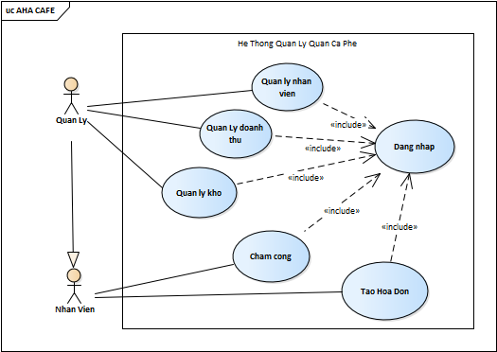

# **III - Use case description**

## **1. Đăng nhập**

### 1.1 Overview:

Hệ thống yêu cầu nhân viên đăng nhập để kiểm soát người dùng hệ thống

### 1.2 Actors:

Quản lý, Nhân viên

### 1.3 Triggers:

Quản lý và nhân viên muốn sử dụng hệ thống

### 1.4 Relationships:

N/A

### 1.5 Main flow – Operation:

Bước 1: Người dùng chọn button đăng nhập ở màn hình login của hệ thống

Bước 2: Hệ thông sau khi tiếp nhận yêu cầu thì sẽ yêu cầu người dùng nhập tài khoản và mật khẩu đăng nhập vào hệ thống

Bước 3: Hệ thống tiến hành kiểm tra thông tin tài khoản và mật khẩu vừa nhập vào:

* Nếu hệ thống kiểm tra thông tin đăng nhập đúng thì hệ thống cho phép người dùng làm việc với hệ thông.
* Nếu hệ thống báo thông tin đăng nhập không đúng thì hệ thống sẽ yêu cầu người dùng thực hiện nhập tài khoản mật khẩu lại.
* Nếu hệ thống báo lỗi thông tin đăng nhập không đúng quá 3 lần thì hệ thống sẽ không cho người dùng tiếp tục đăng nhập.

### 1.6 Alternative flows:

N/A

### 1.7 Activity diagram

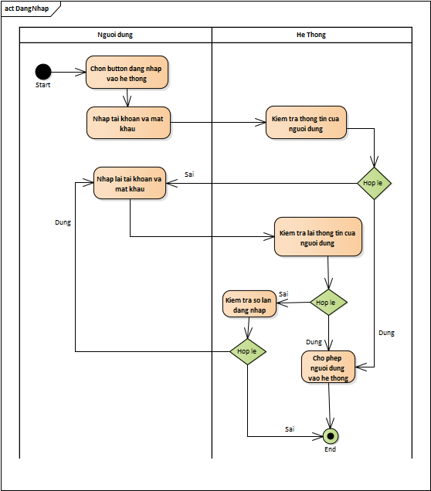

### 1.8 Open issues:

N/A

## **2. Quản lý kho**

### 2.1 Overview:

Khi muốn xác định số lượng tồn kho hiện tại, để có quyết định nhập hàng chính xác, tránh tình trạng hết rồi mới biết để nhập. Và kiểm tra số lượng thực tế có khớp với số liệu trên phần mềm hay không để xác định nguyên nhân và điều chỉnh về con số thực tế.

### 2.2 Actors:

Quản lý

### 2.3 Triggers:

Quản lý muốn sử dụng quản lý kho sau khi đã đăng nhập

### 2.4 Relationships:

Include: Đăng Nhập

### 2.5 Main flow – Operation:

Bước 1: Người dùng muốn thực hiện quản lý kho,thực hiện chọn button Quản

lý kho trên màn hình chính( màn hình sau khi đã đăng nhập thành công)

Bước 2: Hệ thống sẽ hiện ra giao diện , người dùng tiến hành chọn button mong muốn:kiểm tra số lượng số lượng hàng hóa tồn hay cập nhật số lượng hàng hóa trong kho.

Bước 3: Nếu người dùng chọn kiểm tra số lượng hàng hóa, hệ thống sẽ hiển thị tên hàng hóa, số lượng hàng hóa còn lại trong kho để người dùng kiểm tra.

Bước 4: Nếu người dùng chọn cập nhật số lượng, hệ thống sẽ hiện ra list hàng

hóa và người dùng chỉnh sửa số lượng cho đúng với số lượng thực tế. Sau khi

chỉnh xong hệ thống sẽ lưu thông tin vào hệ thống.

### 2.6 Alternative flows:

N/A

### 2.7 Activity diagram

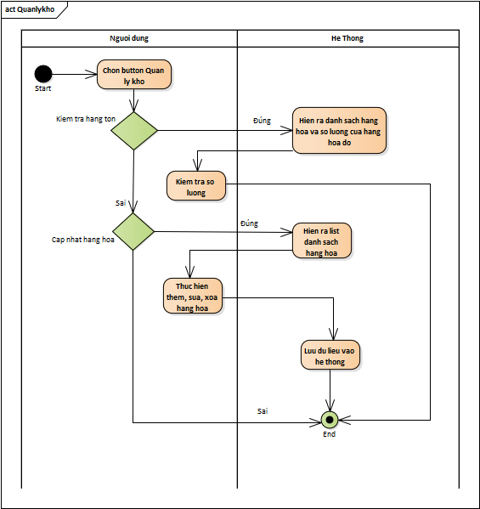

### 2.8 Open issues:

N/A

## **3. Quản lý nhân viên**

### 3.1 Overview:

Khi nhân viên vừa được nhận vào thì quản lý sẽ lưu thông tin của nhân viên vào hệ thống.

### 3.2 Actors:

Quản lý

### 3.3 Triggers:

Quản lý muốn lưu thông tin của nhân viên mới vào hệ thống

### 3.4 Relationships:

Include: Đăng Nhập

### 3.5 Main flow – Operation:

Bước 1: Người dùng muốn thực hiện quản lý nhân viên,thực hiện chọn button Quản lý nhân viên trên màn hình chính( màn hình sau khi đã đăng nhập thành công)

Bước 2: Hệ thống sẽ hiện ra form thông tin, người dùng sẽ tiến hành nhập thông tin của nhân viên vào hệ thống, gồm: Tên, địa chỉ, số điện thoại, địa chỉ , ngày sinh v.v

Bước 3: Hệ thống sẽ kiểm tra ghi nhận dữ liệu và đưa ra form thông tin để

người dùng xác nhận lại thông tin một lần nữa.

Bước 4: Người dùng nhấn xác nhận, hệ thống cập nhập và lưu thông tin vào hệ thống

### 3.6 Alternative flows:

N/A

### 3.7 Activity diagram

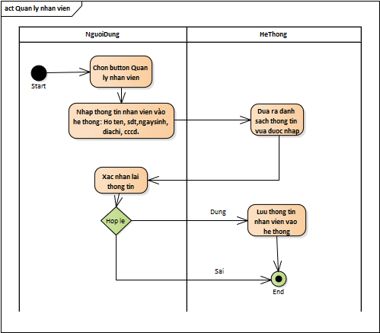

### 3.8 Open issues:

N/A

### **4. Chấm công**

### 4.1 Overview:

Hằng ngày, khi bắt đầu và kết thúc ca làm nhân viên sẽ quét vân tay vào máy chấm công, hệ thống sẽ cập nhật thông tin ngày, giờ và ca làm vào hệ thống.

### 4.2 Actors:

Nhân viên, Quản lý

### 4.3 Trigger

Khi nhân viên quét vân tay để chấm công

### 4.4 Relationships:

### 4.5 Main flow – Operation:

Bước 1: Nhân viên khi đến quán sẽ thực hiện quét vân tay vào máy chấm công

Bước 2: Hệ thống kiểm tra dấu vân tay của nhân viên

+ Nếu dấu vân tay đúng, hệ thống sẽ lưu lại giờ làm vào hệ thống

+ Nếu dấu vân tay không hợp lệ, hệ thống sẽ yêu cầu quét lại.

### 4.6 Alternative flows:

N/A

### 4.7 Activity diagram

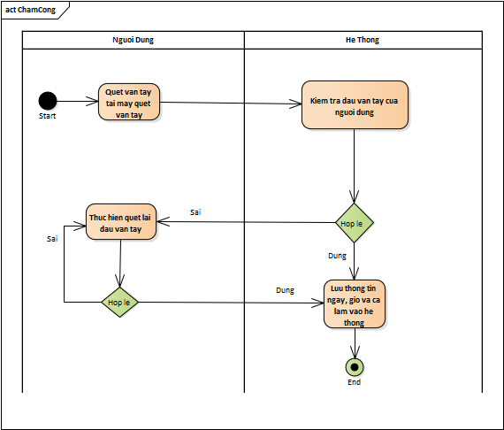

### 4.8 Open issues:

N/A

## 5**. Tạo hóa đơn**

### 5.1 Overview

Khách hàng gọi món và nhân viên sẽ tạo hóa đơn mới.

### 5.2 Actors

Nhân viên

### 5.3 Triggers

Khách hàng đến quầy gọi món

### 5.4 Relationships

* Include: đăng nhập

### 5.5 Main flow – Operation

Bước 1: Khách hàng chọn món ở menu.

Bước 2: Nhân viên chọn button Tạo hóa đơn và nhập thông tin vào hệ thống: loại đồ uống, số lượng, đơn giá

Nếu là khách hàng mới, thì xin thông tin và nhập thêm tên, số điện thoại

Nếu là khách hàng cũ, thì chỉ xin và nhập số điện thoại

Bước 3: Hệ thống tính tiền và xuất hóa đơn

Bước 4: Nhân viên xác nhận lại số tiềnvà hóa đơn thu tiền cho khách hàng

Nếu khách hàng đồng ý thì nhân viên thu tiền từ khách hàng

Nếu khách hàng hủy gọi món thì hủy hóa đơn

Bước 5: Hệ thống lưu thông tin và in bill.

### 5.6 Alternative flows

#### N/A

### 5.7 Activity diagram

#### 

### 5.8 Open issues

N/A

## **6. Quản lý doanh thu**

### 6.1 Overview

Quản lý sẽ xem tổng doanh thu của quán để thực hiện quản lý cải thiện hay phát triển để doanh thu quán tốt hơn.

### 6.2 Actors

Quản lý

### 6.3 Triggers

Quản lý muốn thực hiện button xem doanh thu

### 6.4 Relationships

* Include: đăng nhập

### 6.5 Main flow – Operation

Bước 1: Quản lý lựa chọn button Quản lý doanh thu

Bước 2: Hệ thống sẽ yêu cầu người dùng lựa chọn sơ đồ tổng kết doanh thu: Tổng kết theo ngày, tuần, tháng

Bước 3: + Nếu người dùng chọn tổng kết doanh thu theo ngày, hệ thống sẽ đưa ra doanh thu của ngày người dùng muốn.

+ Nếu người dùng chọn tổng kết doanh thu theo tuần, hệ thống sẽ đưa ra doanh thu của tuần người dùng muốn.

+ Nếu người dùng chọn tổng kết doanh thu theo tháng, hệ thống sẽ đưa ra doanh thu của tháng người dùng muốn.

### 6.6 Alternative flows

#### N/A

### 6.7 Activity diagram

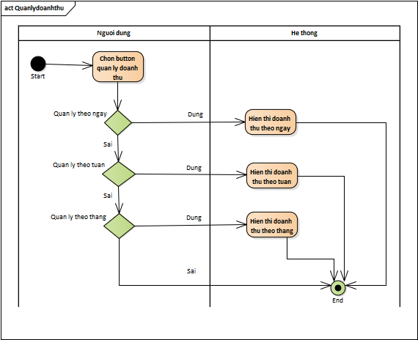

### 6.8 Open issues

N/A

# **IV. Class diagram**

